021_buildroot学习

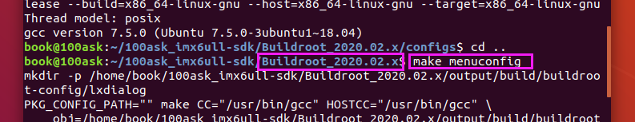进到Buildroot_2020.02.x目录下执行make menuconfig即可进入buildroot的图形配置界面

